台南市學甲國小教學紀錄表
實施主題 | □交通安全教育□生命教育□法治人權教育  □品德教育□性別平等教育■環境教育□其他：
班 級 | 二年甲班 | 總節數 | 2節
實施時間 | 103學年度上學期103年10月13日星期一10時30分至11時10分  103學年度上學期103年10月14日星期二11時20分至12時00分
實施方式 | ■討論■影片□分組報告□康輔活動■其他（發表）
實施流程 | 準備活動：  教師：準備二手紙  學生：彩色筆  一、引起動機：播放生活課程「主題三玩具世界_單元三動手玩紙飛  機」影片。  二、發展活動：  （1）教師播放youtube「紙飛機摺法教學影片」並摺出紙飛機。  影片網址 http://www.youtube.com/watch?v=HEzEfe01UeM  （2）教師提問相關問題。  （3）學生把夢想寫在紙飛機上並用彩色筆美化。  （4）學生拿著紙飛機輪流上台發表自己夢想。  （5）到操場上玩紙飛機。  三、綜合活動  （1）請學童環境整理與收拾。  （2）配合學校「閱讀啟動，夢想飛翔」活動：全校學生於跑道上將  自己寫下夢想的紙飛機射向操場上空。

台南市學甲國小教學紀錄表照片成果
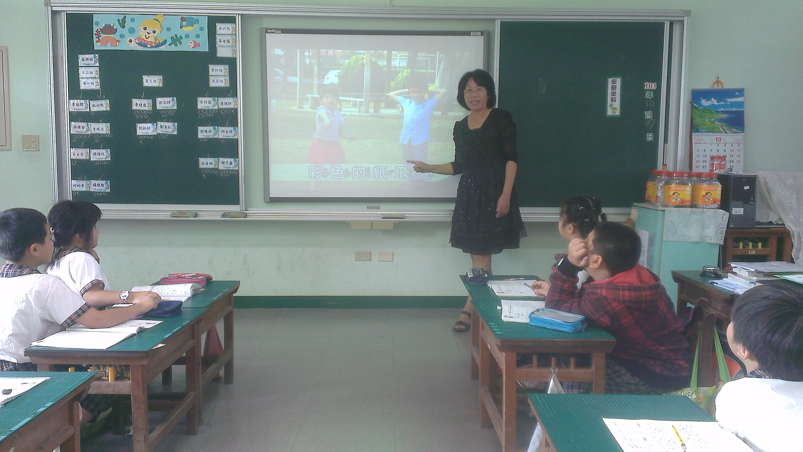
說明：播放生活課程「主題三玩具世界_動手玩紙飛機」影片。
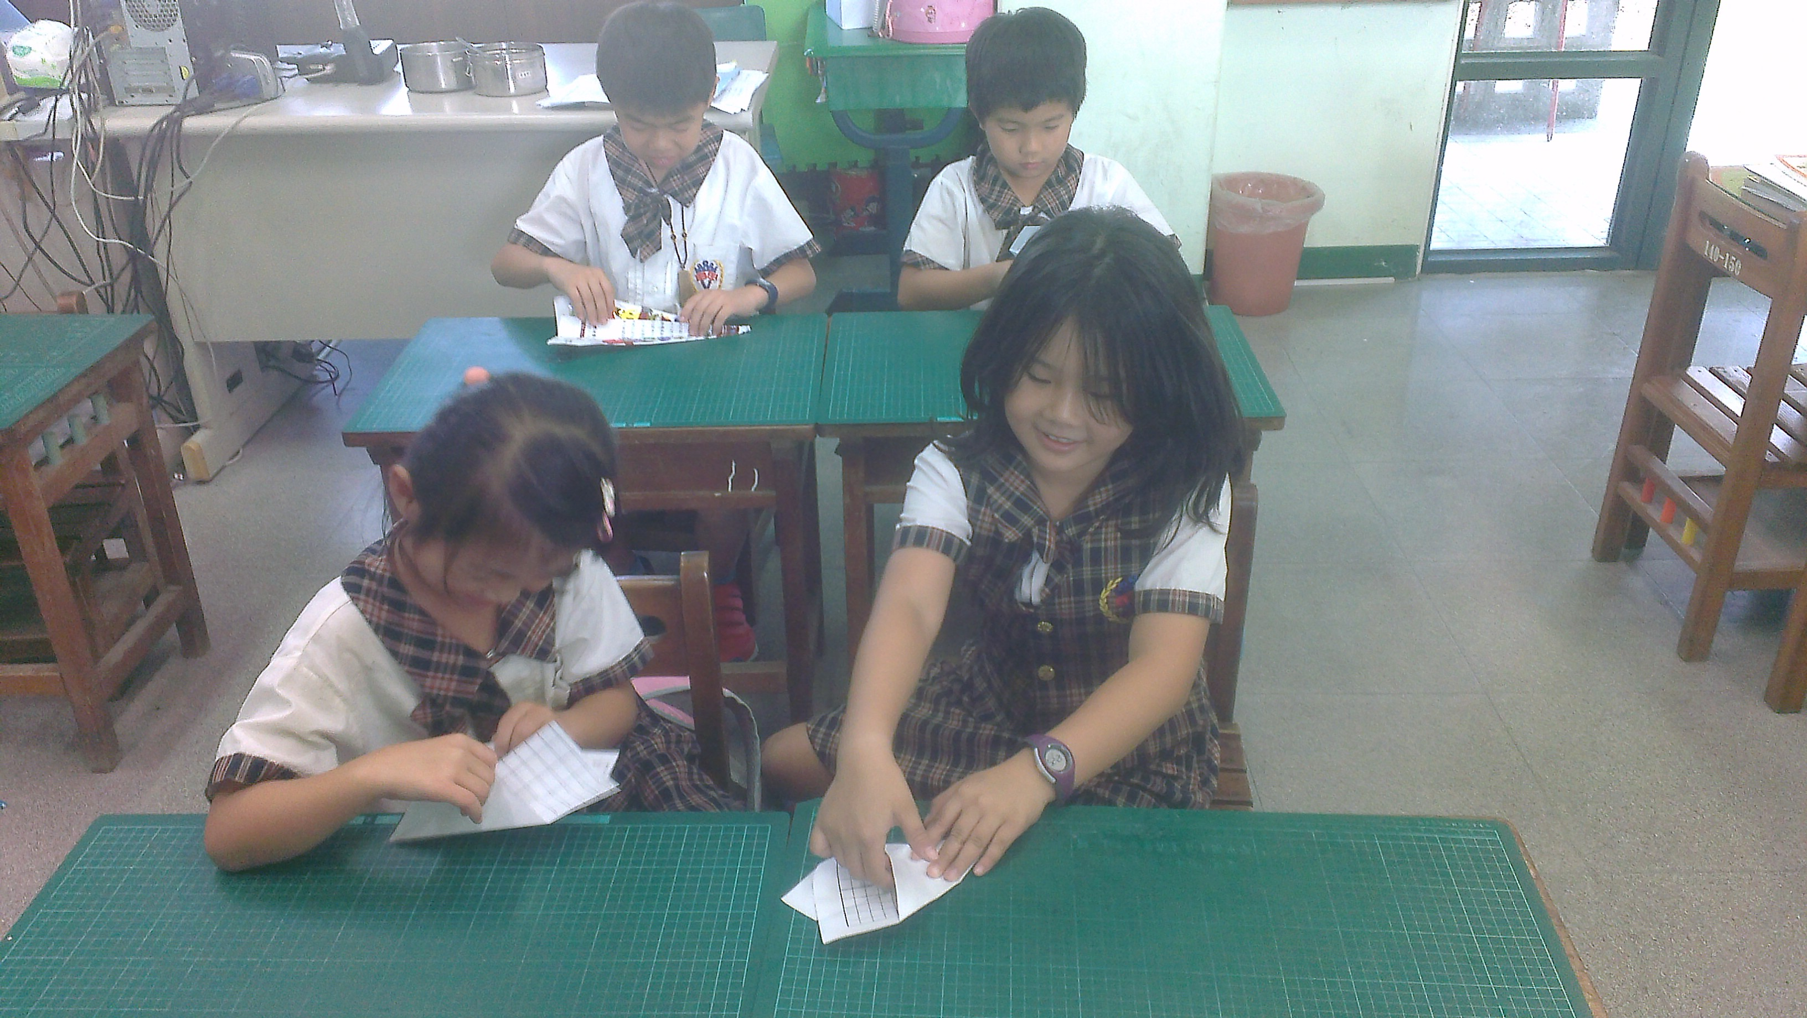
說明：利用二手紙摺紙飛機。

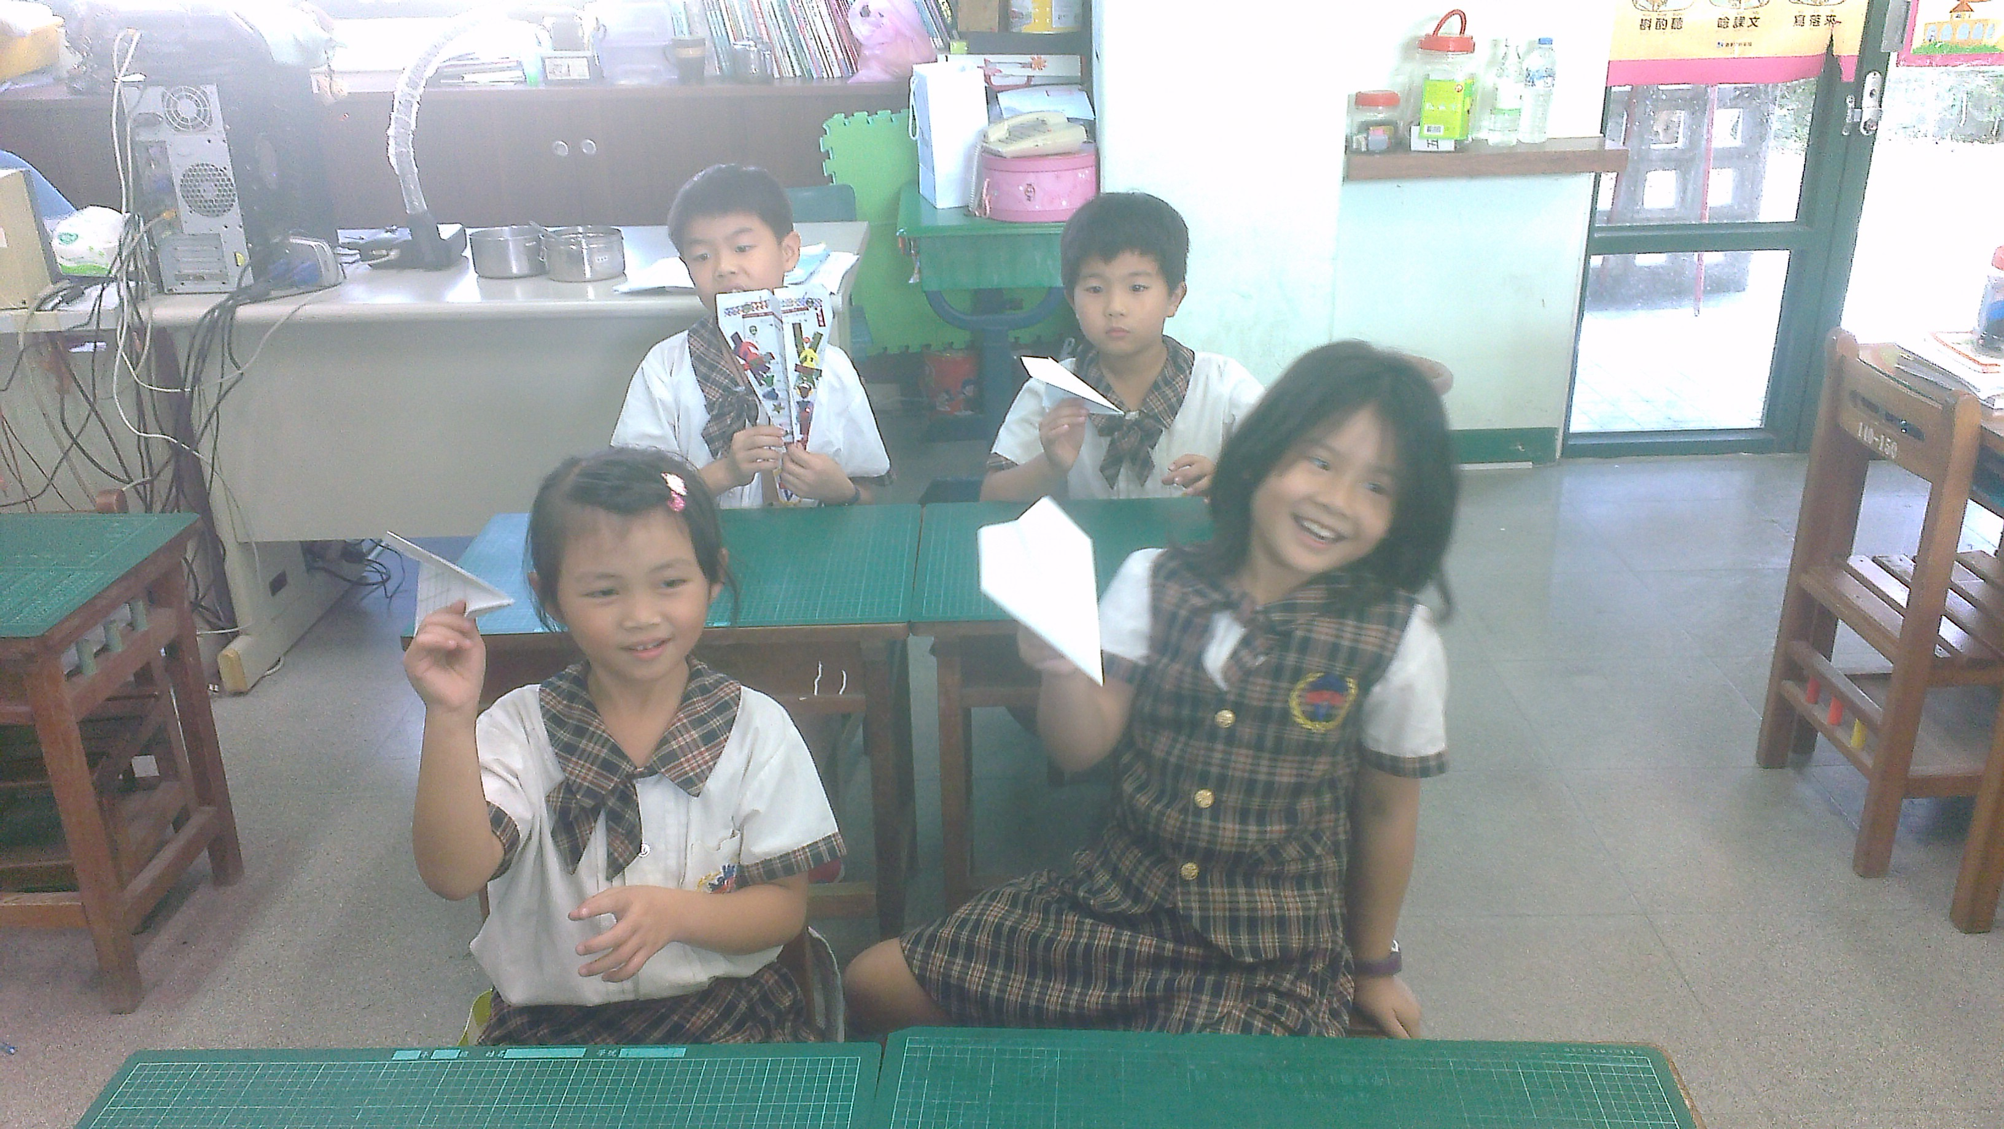
說明： 我們的紙飛機終於完成了。
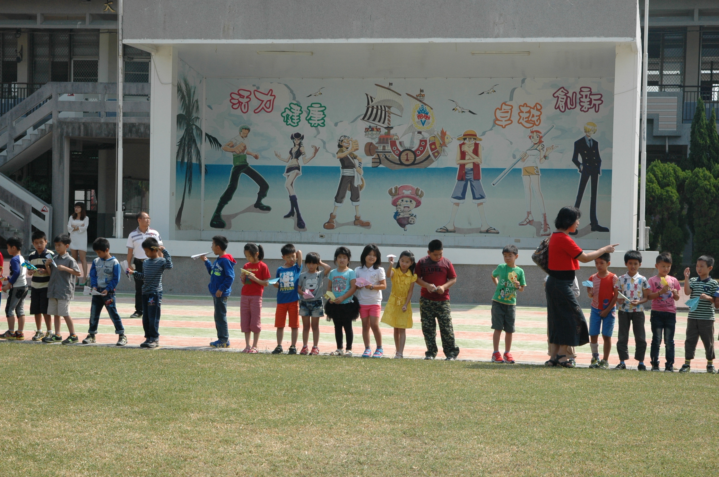
說明：配合學校「閱讀啟動，夢想飛翔」射紙飛機活動。

